【思政领航】紧跟时代步伐，牢记使命担当 ——管科类2103团支部顺利召开两会团课主题学习活动时间：2022-03-18
为加深同学们对全国两会的认识与理解并提升同学们的政治素养，管科类2103团支部于3月15日下午举行了两会团课主题学习活动，管科类2013团支部全体成员参与，团支书邓舒同学主持。
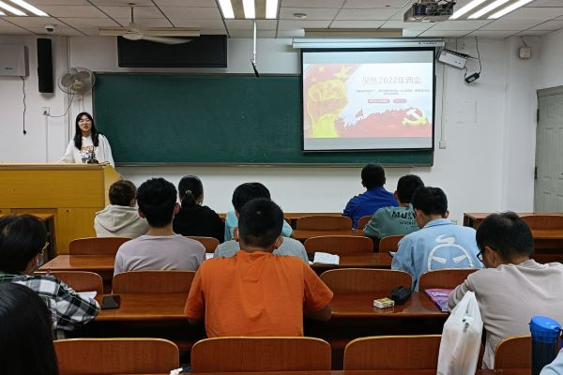
此次两会团课主题学习活动先是为同学们介绍了“两会”精神，带领大家回顾了2021年中国在经济、就业、改革、结构上的发展以及疫情防控上的成果，并带领同学们学习了两会中指明的2022年工作战略以及2022年重点工作项目。
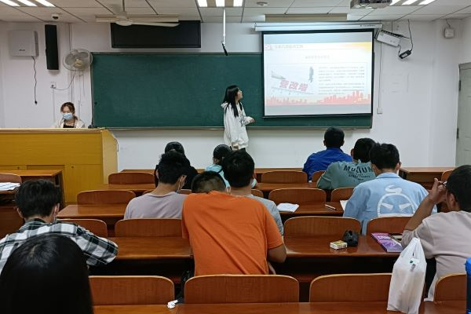
同学们热议两会精神，纷纷表示“撸起袖子加油干”是时代赋予我们这一代人的使命，更是我们向未来作出的承诺，未来一定要努力学习科学知识，紧紧围绕“国之大者”，奋发进取，勇毅前行，以实际行动迎接中共二十大胜利召开，为夺取全面建设社会主义现代化国家新胜利、实现中华民族伟大复兴的中国梦作出青年人的贡献！
通讯员：尹倩倩 审核：王红红

